dopisni_papir_zahlavi_01.wmf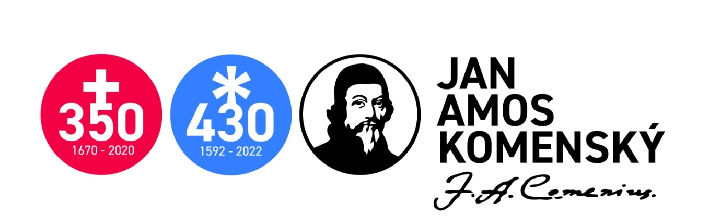

**19. ročník celostátní soutěže „Komenský a my 2020 - 2021“**

Ministerstvo školství, mládeže a tělovýchovy ČR ve spolupráci s Národním pedagogickým muzeem a knihovnou J. A. Komenského a Základní školou J. A. Komenského Brandýs nad Orlicí vyhlašuje 19. ročník celostátní literárně historické a výtvarné soutěže pro děti a mládež “KOMENSKÝ A MY” pro školní rok 2020 - 2021.

**Základní informace o 19. ročníku soutěže:**

Soutěž proběhne ve **školních kolech** v období **říjen 2020– leden 2021**.  
Škola může v každé z kategorií poslat do ústředního (celorepublikového) kola maximálně  
5 prací !!! Současně s pracemi zašle informace – jméno soutěžícího, kategorii, věk, postupný ročník, adresu školy, telefon, e-mailové spojení a jméno pedagoga, který žáka vedl.

**Výtvarné práce kategorie A**  
je třeba zaslat na adresu: Základní škola J. A. Komenského, Žerotínova 29, 561 12 Brandýs nad Orlicí **do 31. ledna 2021**, na obálku zásilky uveďte označení “Komenský a my”.

**Literární práce kategorií B a C**  
je třeba zaslat v **elektronické podobě. U zasílaných prací musí být na titulní straně uveden autor, název práce, kategorie, postupný ročník, věk, adresa školy, jméno pedagoga, kontaktní telefon a e-mailová adresa**.  
Literární práce posílejte ve formátu WORD elektronicky jako přílohu e-mailu, každou práci   
v samostatném souboru, označeném kategorií a příjmením autora (**např. B-Nováková**)   
do Základní školy J. A. Komenského Brandýs nad Orlicí, Žerotínova 29, 561 12 Brandýs nad Orlicí, (tel.: 465544218 nebo 603889433, e-mail **zsbrandys@ttnet.cz** , rovněž do **31. ledna 2021. Ústřední kolo všech kategorií, včetně vyhlášení výsledků, se uskuteční v Brandýse nad Orlicí ve dnech 24. až 26. března 2021.**Soutěžící v kategorii B vybraní porotou do ústředního kola (jehož součástí je znalostní test) budou organizátory soutěže informováni o své účasti v ústředním kole začátkem března 2021.

**Vedle oceněných prací v každé kategorii budou uděleny:**  
„Cena za nejlepší literární práci“ v kategorii B, „Cena Pardubického kraje“, „Cena pedagogovi za vynikající práci se žáky a studenty“, „Cena ZŠ J. A. Komenského Brandýs nad Orlicí“

**PODMÍNKY ÚČASTI A TÉMATA 19. ROČNÍKU SOUTĚŽE:**

Soutěž je organizována ve třech kategoriích (A, B, C). Bližší informace lze získat na webové stránce Základní školy J. A. Komenského Brandýs nad Orlicí [**http://www.zsbrandysno.cz**](http://www.zsbrandysno.cz) **.**

* **Kategorie A    (výtvarná část soutěže) – pro děti ve věku 6 – 11 let (žáky prvního stupně ZŠ a odpovídajících ročníků  ZUŠ)„Orbis pictus 21. století – nové stránky Světa v obrazech očima dětí“**Tato kategorie je rozdělena do dvou věkových skupin. V první (A1) soutěží se svými výtvarnými pracemi děti 1. – 3. ročníku ZŠ (a odpovídajících roč. ZUŠ), ve druhé (A2) pak děti  4. a  5. ročníků ZŠ(a odpovídajících roč. ZUŠ). Každá škola může do této kategorie (kat. A) vybrat ze svého školního kola **nejvíce 5 prací**.Do soutěže budou přijímány výtvarné práce provedené jakoukoliv technikou včetně trojrozměrných (objekty, keramika apod.) do max. formátu velikosti A2 u dvojrozměrných děl a max. 20×20×20 cm u trojrozměrných.
* **Kategorie B** **(literárně historická část soutěže) – pro žáky 6. – 9. ročníků  ZŠ,  prvního stupně víceletých gymnázií a odpovídajících ročníků ZUŠ**

Skládá ze dvou částí. První  představuje ***literární práci – zamyšlení*** na téma stanovené   
pro daný ročník soutěže. Rozsah práce by neměl překročit 3 normostrany, ze školních kol může postoupit do celostátního finále maximálně 5 prací. Druhou část soutěže v této kategorii tvoří ***znalostní test*** zaměřený na život, dílo a dobu J. A. Komenského. Autoři 20 nejlepších literárních prací a jejich pedagogický doprovod budou pozváni na finále soutěže v Brandýse nad Orlicí, kde se žáci utkají v testu znalostí v ústředním kole soutěže (25. 3. 2021).

* **Kategorie C**   **(literární práce – úvaha /esej) – pro studenty středních škol**

Je určena studentům všech typů středních škol a studentům druhého stupně víceletých gymnázií. Účastní se ***odbornou literární prací*** (korespondenční formou) na dané téma. Rozsah práce či studie by neměl přesáhnout 5 normostran. Autoři nejlepších prací budou pozváni k převzetí cen při slavnostním vyhlášení výsledků soutěže do Brandýsa nad Orlicí.

**Témata 19. ročníku**

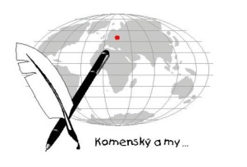

**Kategorie A : „Agrikultura: člověk a příroda“**

**Kategorie B: „Škola neškola, aneb co mi dala a co   
 vzala distanční výuka“**

dopisni_papir_zapati_01.wmf**Kategorie C: „Co podle Vás znamená být svobodný?“**

Žerotínova 29 | Brandýs nad Orlicí | Tel: +420 465 544 218 | GSM: 603 889 433 | email: zsbrandys@ttnet.cz | www.zsbrandysno.cz